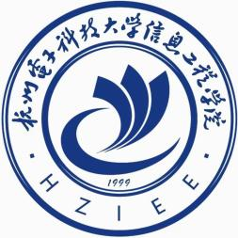 **留学早规划丨杭电信工校际合作留学项目讲座**

**坎特伯雷大学UC 3+1+1免雅思本硕连读（新西兰八大）**

**亚利桑那大学UA 直升硕（美国公立常春藤）**

**全球Top 100名校 直升硕（英澳）**

**讲座时间：2月22日（周三）下午14:00 - 16:00**

**讲座地点：青山湖B101教室**

**主讲人：校际合作上海项目协调办公室负责人 Emma 解老师，Joy胡老师**

**内容提要：**

1. 新西兰坎特伯雷大学（University of Canterbury, UC）于1873年牛津&剑桥学者建校，QS世界大学排名第258位，拥有新西兰历史最为悠久的工程学院和全球仅有1%院校拥有“三皇冠”头衔的商学院。自2017年同我校合作以来，已陆续开展寒暑假短期访学、学期交流、3+1+1本硕连读等系列校际合作项目。

此次活动主讲中新校际合作的“保研模式”3+1+1本硕连读项目，项目优势包括大学英语四六级代替雅思，学费减免和院长奖学金等。

1. 美国亚利桑那大学（University of Arizona, UA）始建于1885年，被誉为美国 “公立常春藤”之一，2022年U.S. News世界大学排名第99位，也是代表世界一流大学的北美大学联盟（AAU）的 65所学校成员之一，与其同列的还有哈佛、耶鲁、普林斯顿等常春藤盟校。除UA外，其他全球Top100名校包括其他美国藤校、英国G5、澳洲八大、新西兰八大等。

此次活动主讲UA直升硕及其丰厚的奖学金政策，同步分享其他全球Top100名校直升硕项目。

**欢迎同学们（不限专业和年级）扫码加入杭电信工留学信息分享群：**



**另开放一对一留学咨询和规划，欢迎同学们预约登记：**<https://www.wjx.cn/vm/wPJovUi.aspx>

选择一：2月23日（周四）9:00-13:00，青山湖格致楼121会议室

选择二：2月27（周一）、2月28日（周二），一对一微信语音